Martínez Coronel Brayan Yosafat

# Código Fuente

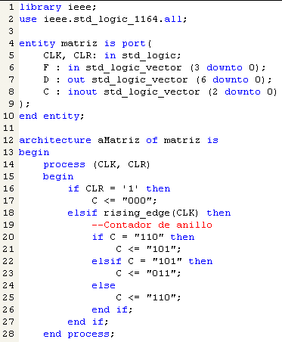

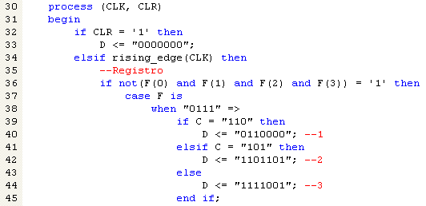

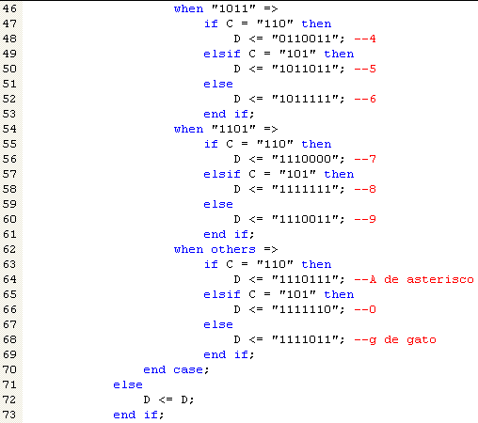



# Simulaciones en Galaxy

Para la fila 1: como C cambia con el clock se verá 1, 2 y 3

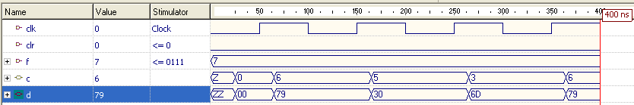

Para la fila 2 se verá 4, 5 y 6

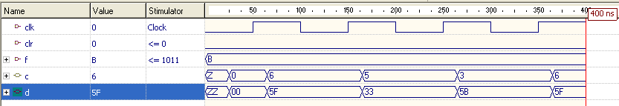

Para la fila 3, se verá 7, 8 y 9

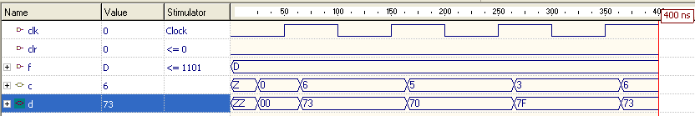

Para la fila 4, se verá A, 0 y g

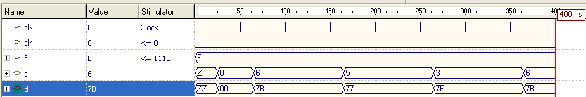

# Simulación en Proteus

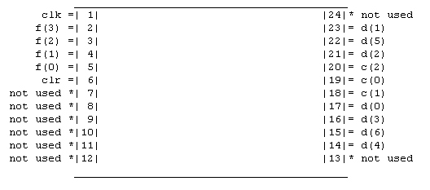

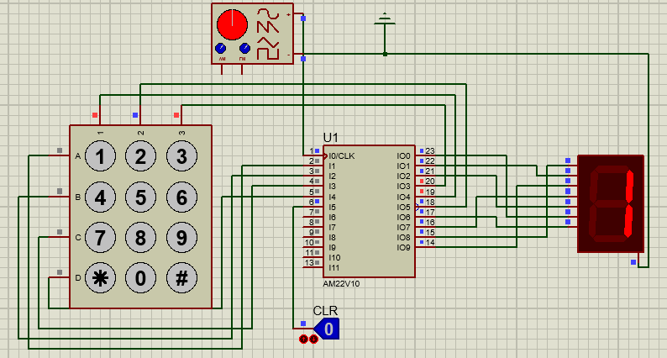

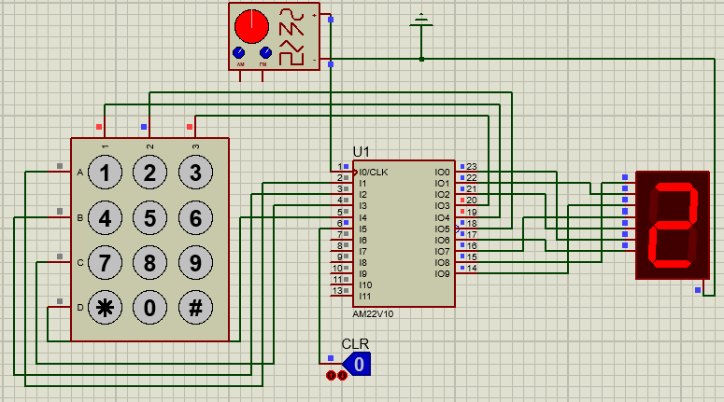

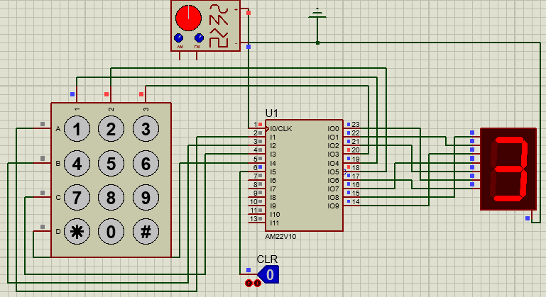

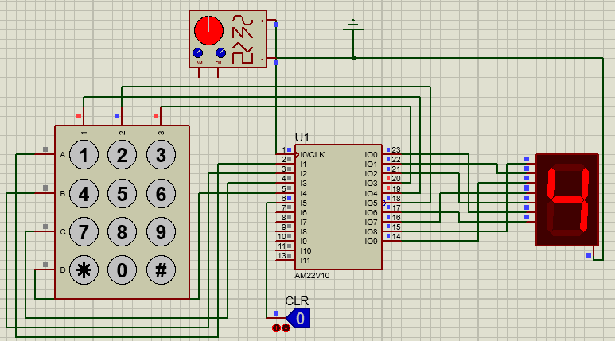

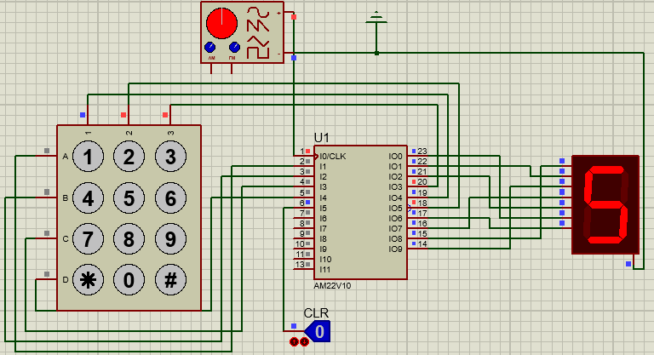

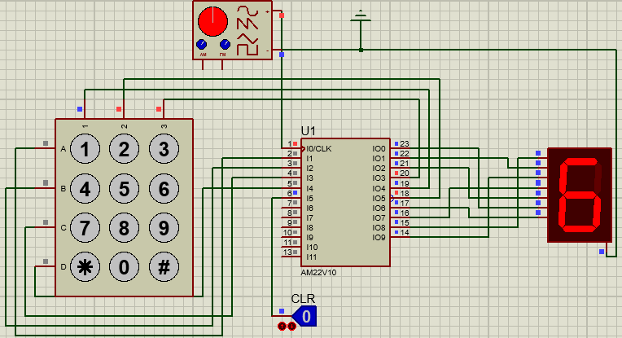

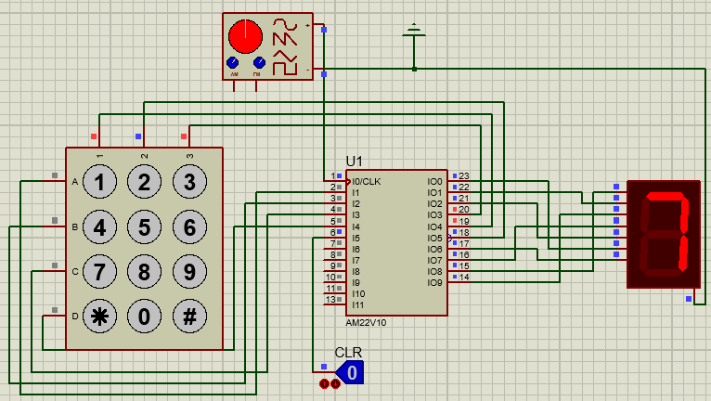

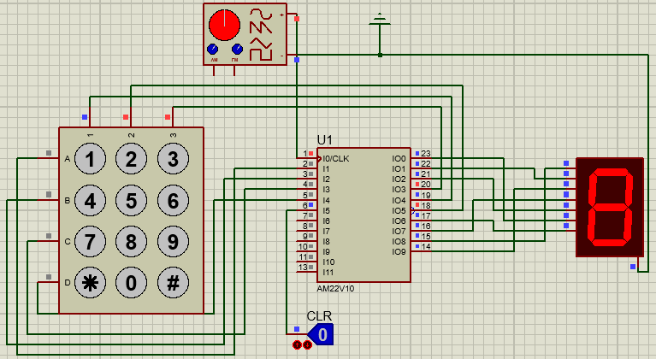

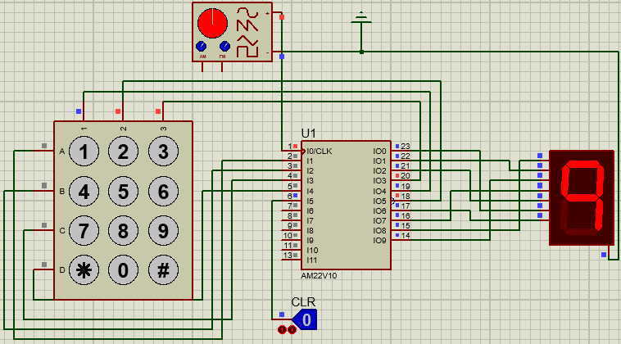

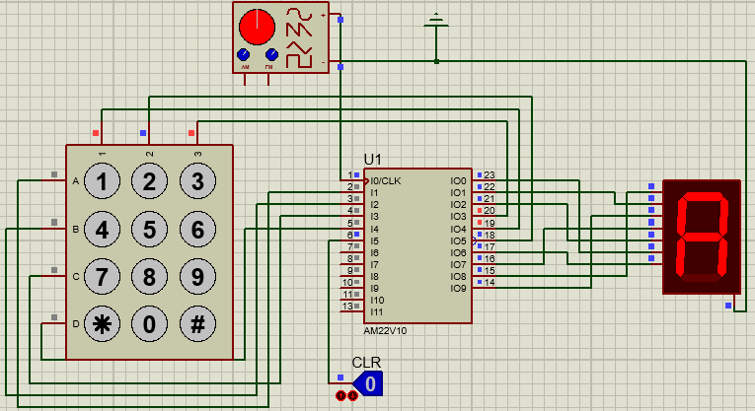

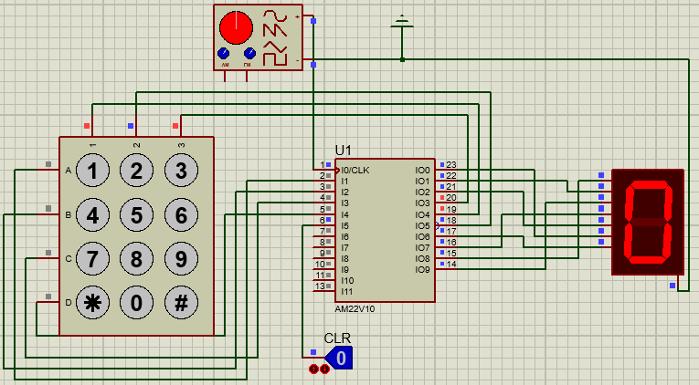

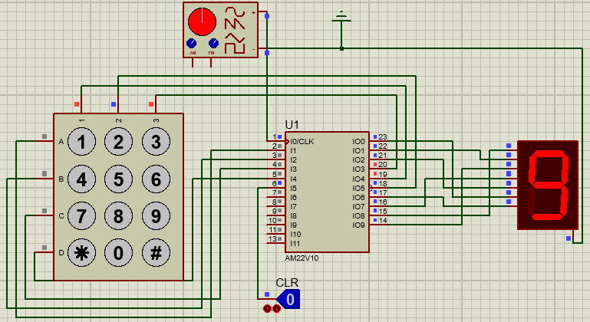

# Cuestionario

1. ¿Cuántos dispositivos PLD 22V10 son necesarios para el desarrollo de esta práctica?

1

2. ¿Cuántos dispositivos de la serie 74xx (TTL) o 40xx (CMOS) hubieras necesitado para el desarrollo de esta práctica?

18 mínimo.

3. ¿Cuántos pines de entrada/salida del PLD 22V10 se usan en el diseño?

16 pines, que son el 72% del total.

4. ¿Cuántos términos producto ocupan las ecuaciones para cada señal de salida y que porcentaje se usa en total del PLD 22V10?

72, o sea, el 59% del total.

5. ¿Qué frecuencia se debe utilizar para detectar la tecla presionada?

Bueno, yo usé 30 Hertz.

6. ¿Cuáles son las señales que funcionan de manera síncrona y cuáles de manera asíncrona?

Síncrona es CLR, el resto son asíncronas

7. ¿Qué puedes concluir de esta práctica?

Ahora entiendo por qué a veces un control puede no funcionar, aunque le apriete una tecla. Es increíble ver cómo ahora entiendo más el mundo en general. Aunque no me gustaba Sistemas digitales, creo que con esta materia me comienza a parecer muy interesante todo.